*«01*» лютого 2022 року

**Клас: 2-В**

**Предмет: літературне читання**

**Вчитель: Бубир Л.В.**

Урок № 63. **Перевіряю свої досягнення. Підсумок за темою «Світ дитинства у творах українських письменників».**

**Мета**: вдосконалювати навички читання творів, вчити працювати з книжкою, знаходити в ній відповіді на запитання; розвивати фантазію і уяву; виховувати доброзичливість, шанобливе ставлення до оточуючих, до природи.

Опорний конспект для учня

1. 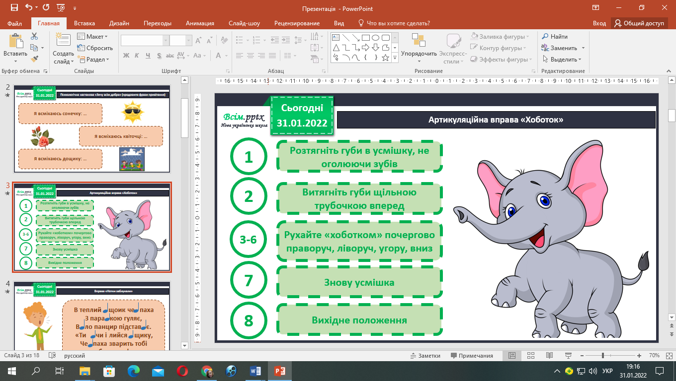**Артикуляційна вправа «Хоботок»**
2. **Вправа «Нотки заблукали».** Встав пропущені склади-ноти і прочитай віршик.

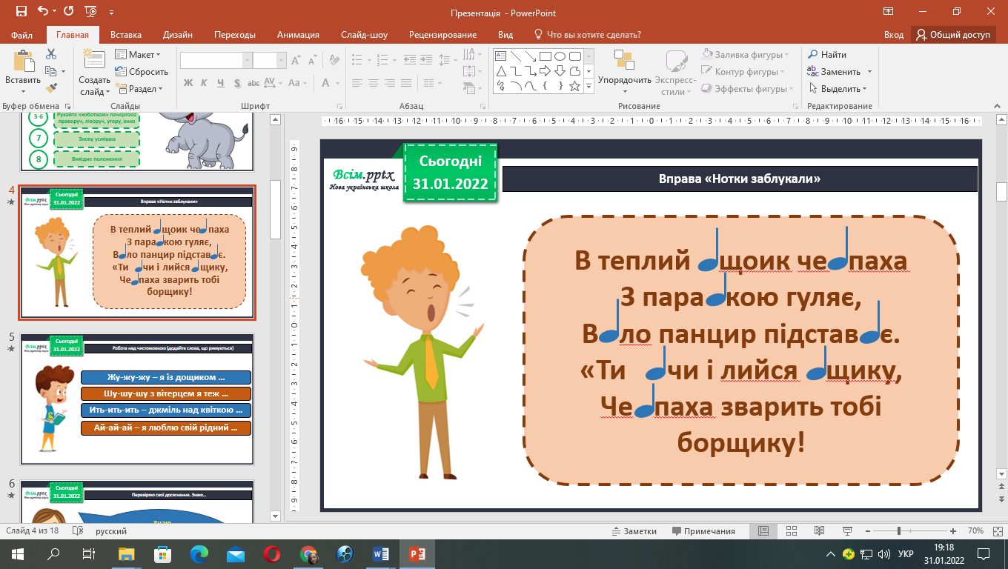

1. **Робота над чистомовкою.** Додай слова, що римуються.

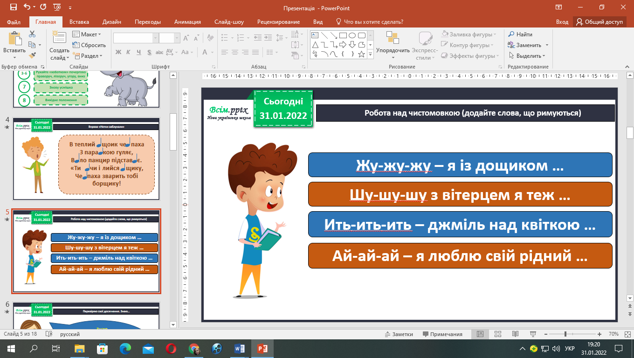

1. **Повідомлення теми та завдань уроку.**

Сьогодні ми завершуємо вивчати розділ «Світ дитинства у творах українських письменників». Пригадаємо опрацьовані вірші й оповідання, удосконалимо свої знання й уміння.

* 1. ***Згадай:***
* Як називається розділ? З яких тем складається?
* На яку тему вірш «Хиталочка-Гойдалочка»?
* Хто автор оповідання «Глуха дівчинка»? Які твори письменника ти читав (читала)?
* У яких віршах відображено картини природи?
* Чим вірш-небилиця схожий на казку?
* Чим оповідання відрізняються від віршів?
* Головною думкою якого твору може бути прислів'я «За праве діло стій сміло»?

1. **Підсумок.**

Виконай інтерактивне завдання за посиланням: <https://naurok.com.ua/test/testi-z-kursu-ukra-nska-mova-ta-chitannya-svit-ditinstva-u-tvorah-ukra-nskih-pismennikiv-701016.html>



**Відправ результат виконаного завдання учителю:**

1. На освітню платформу для дистанційного навчання HUMAN
2. На електронну адресу liliya.bubyr@ukr.net